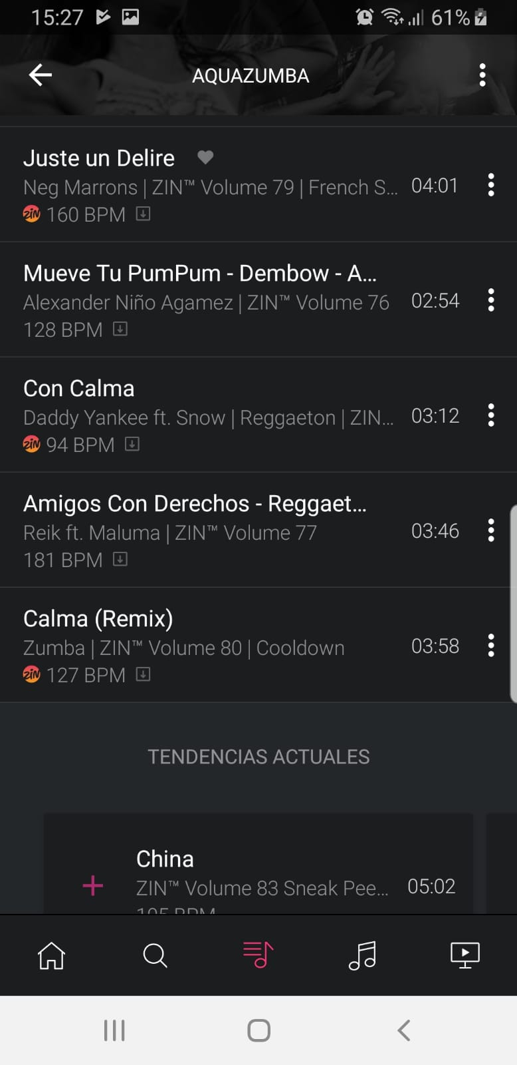
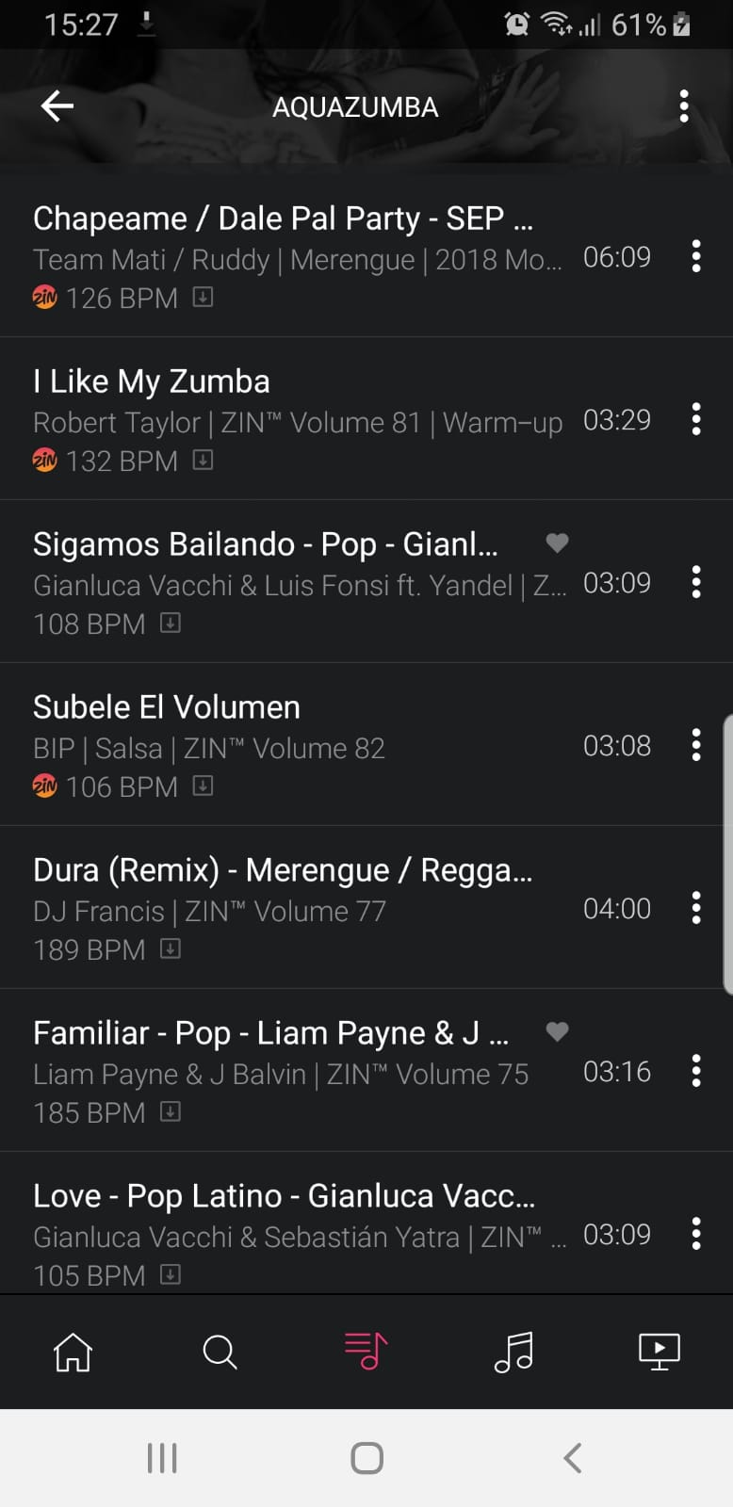
La profesora de Aquastep y Aquazumba, María Casal, me dice que la música de Aquazumba no puede descargarla por la protección que tiene, pero me envía la playlist que utilizó en la sesión para que la descarguéis vosotros:

En cuanto a la música de Aquastep os envío la música de la sesión que recibisteis en la práctica, donde la música oscila entre 128 y 136 rpm. Al principio se puede trabajar en modo coreografía a 128 rpm y cuando ya la tengan dominada subir a 136 rpm, aunque recomienda toda la sesión a 128 rpm.
https://drive.google.com/file/d/1et6uOikk1VIu0yIUYq1wciP_DwgQfYeb/view?usp=drive_web
En cuanto a la música de Aquacombat, Jose Vázquez os envía la música de 2 sesiones para poder montar vuestras propias coreografías:
https://drive.google.com/open?id=1A0Z9ujH1Hblnp5tpJCgejIKo5TdyF1ko
https://drive.google.com/open?id=1jvd-dFSOlOjGJVSB8d1IEJqh2tOp9qlY

